Прайс-лист с 1 декабря 2016 года
Искусственный декоративный камень
Тел: 89500898118
сайт: salviya.umi.ru
E-mail: 730-504@mail.ru

Наименование | Цена от 0 до15 м² |  | Цена от 15 до 30 м² |  | Цена от 30 до 50 м² |  | Цена от 50 до 100 м² |  | Цена от 100 м²
Цвет | Белый | Цветной | Белый | Цветной | Белый | Цветной | Белый | Цветной | Белый |  | Цветной
Старый кирпич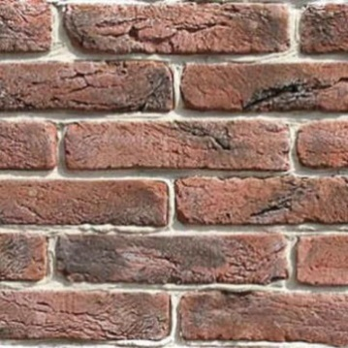 | 700 | 750 | 680 | 720 | 600 | 650 | 500 | 550 | 500 |  | 550
Колотый кирпич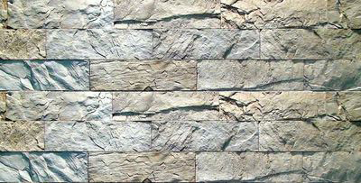 | 700 | 750 | 680 | 720 | 600 | 650 | 500 | 550 | 500 |  | 550
Облицовочный кирпич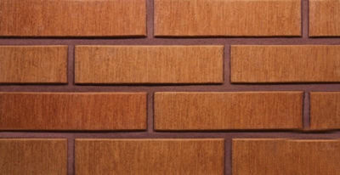 | 700 | 750 | 680 | 720 | 600 | 650 | 500 | 550 | 500 |  | 550
Сланец тонкослойный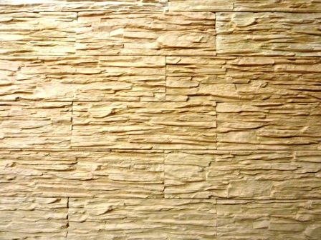 | 700 | 750 | 680 | 720 | 600 | 650 | 500 | 550 | 500 |  | 550
Сланец классический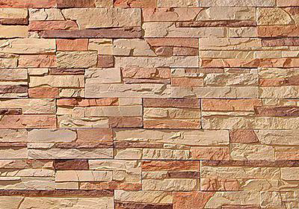 | 700 | 750 | 680 | 720 | 600 | 650 | 500 | 550 | 500 |  | 550
Сланец альпийский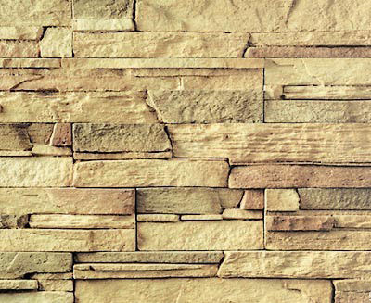 | 900 | 1000 | 850 | 950 | 850 | 900 | 800 | 850 | 650 |  | 700
Каменный блок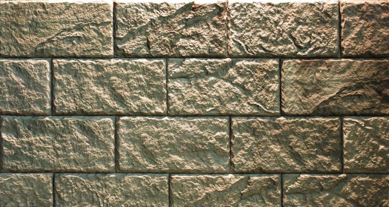 | 700 | 750 | 680 | 720 | 600 | 650 | 500 | 550 | 500 |  | 550
Горный пласт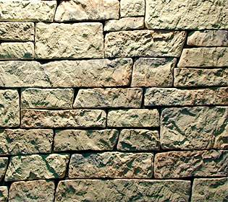 | 700 | 750 | 680 | 720 | 600 | 650 | 500 | 550 | 500 |  | 550
Булыжник обыкновенный 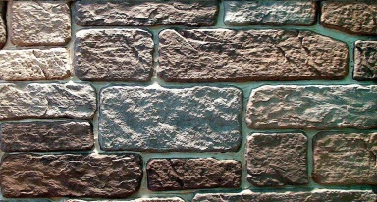 | 700 | 750 | 680 | 720 | 600 | 650 | 500 | 550 | 500 |  | 550
Песчаник 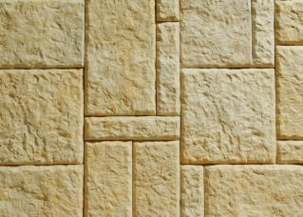 | 700 | 750 | 680 | 720 | 600 | 650 | 500 | 550 | 500 |  | 550
Сколотая грань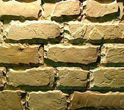 | 900 | 1000 | 850 | 950 | 850 | 900 | 800 | 850 | 650 |  | 700
Бутовый камень 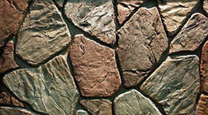 | 700 | 750 | 680 | 720 | 600 | 650 | 500 | 550 | 500 | 550

